Лабораторная работа №6

*Программная реализация отношения множественного наследования*

Цель работы:

Изучить принципы и механизмы множественного наследования, правила доступа к базовым классам; приобрести практические навыки работы с базовыми и производными классами при множественном наследовании.

Задание:

Создайте базовый класс для реализации множественного наследования по заданию лабораторной работы 5. Проверьте работоспособность АТД на тестовом наборе данных.

Ход работы

#include <iostream>

#include <stdio.h>

using namespace std;

template <class T, class P = int>

class Air2 {

public:

Air2(); //по умолчанию

Air2(const Air2& temp); //копирующий

Air2(const char* str, const T d, const T a, const P s); //с параметрами

~Air2();

void input();

void print() const;

Air2<T, P> operator+(const Air2<T, P>& obj);

Air2<T, P>& operator=(const Air2<T, P>& obj);

Air2<T, P>& operator+=(const Air2<T, P>& obj);

bool operator==(const Air2<T, P>& obj) const;

bool operator!=(const Air2<T, P>& obj) const;

protected:

char* type = new char[10]; //military or public

T distance_of_flight; //дистанция

T max_altitude; //высота полета

P max_spead;

};

template <class T, class P>

Air2<T, P>::Air2()

{

distance_of_flight = 425.5;

max_altitude = 11.4;

max_spead = 521.2;

delete[] type;

type = new char[7];

strcpy(type, "public");

}

template <class T, class P>

Air2<T, P>::Air2(const Air2<T, P>& temp)

{

if (&temp != this) {

distance_of_flight = temp.distance_of_flight;

max_altitude = temp.max_altitude;

max_spead = temp.max_spead;

delete[] type;

type = new char[strlen(temp.type) + 1];

strcpy(type, temp.type);

}

}

template <class T, class P>

Air2<T, P>::Air2(const char* str, const T d, const T a, const P s)

{

distance_of_flight = d;

max_altitude = a;

max_spead = s;

delete[] type;

type = new char[strlen(str) + 1];

strcpy(type, str);

}

template <class T, class P>

Air2<T, P>::~Air2()

{

delete[] type;

}

template <class T, class P>

void Air2<T, P>::input()

{

cout << "Введите тип (military или public): ";

cin >> type;

cout << "Введите дистанцию полёта (км): ";

cin >> distance_of_flight;

cout << "Введите максимальную высоту полёта (км): ";

cin >> max_altitude;

cout << "Введите максимальную скорость (км/ч): ";

cin >> max_spead;

}

template <class T, class P>

void Air2<T, P>::print() const

{

cout << type << endl;

cout << "Дистанция полёта: " << distance_of_flight << " км\n";

cout << "Максимальная высота: " << max_altitude << " км\n";

cout << "Максимальная скорость: " << max_spead << " км/ч\n";

}

template <class T, class P>

Air2<T, P> Air2<T, P>::operator+(const Air2<T, P>& obj)

{

Air2 temp;

temp.distance_of_flight = distance_of_flight + obj.distance_of_flight;

temp.max_altitude = max_altitude + obj.max_altitude;

temp.max_spead = max_spead + obj.max_spead;

char* tmp = new char[strlen(type) + strlen(obj.type) + 2];

strcpy(tmp, type);

strcat(tmp, "-");

delete[] temp.type;

temp.type = new char[strlen(tmp) + strlen(obj.type) + 1];

strcpy(temp.type, strcat(tmp, obj.type));

delete[] tmp;

return temp;

}

template <class T, class P>

Air2<T, P>& Air2<T, P>::operator=(const Air2<T, P>& obj)

{

distance_of_flight = obj.distance_of_flight;

max_altitude = obj.max_altitude;

max_spead = obj.max_spead;

delete[] type;

type = new char[strlen(obj.type) + 1];

strcpy(type, obj.type);

return *this;

}

template <class T, class P>

Air2<T, P>& Air2<T, P>::operator+=(const Air2<T, P>& obj)

{

distance_of_flight += obj.distance_of_flight;

max_altitude += obj.max_altitude;

max_spead += obj.max_spead;

char* tmp = new char[strlen(type) + strlen(obj.type) + 2];

strcpy(tmp, type);

strcat(tmp, "-");

delete[] type;

type = new char[strlen(tmp) + strlen(obj.type) + 1];

strcpy(type, strcat(tmp, obj.type));

delete[] tmp;

return *this;

}

template <class T, class P>

bool Air2<T, P>::operator==(const Air2<T, P>& obj) const

{

return (strcmp(type, obj.type) == 0) ? true : false;

}

template <class T, class P>

bool Air2<T, P>::operator!=(const Air2<T, P>& obj) const

{

return (strcmp(type, obj.type) == 0) ? false : true;

}

//------------------------------class PersonalTransport-----------------------------

class PersonalTransport {

public:

PersonalTransport();

PersonalTransport(const char* name, const double price);

PersonalTransport(const PersonalTransport& obj);

~PersonalTransport();

void set_information();

void get_information() const;

PersonalTransport& operator=(const PersonalTransport& obj);

protected:

char* drivers_name = new char[10];

double service_a_month;

};

PersonalTransport::PersonalTransport() {

delete[] drivers_name;

drivers_name = new char[10];

strcpy(drivers_name, "Alex");

service_a_month = 1000;

}

PersonalTransport::PersonalTransport(const char* name, const double price) {

delete[] drivers_name;

drivers_name = new char[strlen(name) + 1];

strcpy(drivers_name, name);

service_a_month = price;

}

PersonalTransport::PersonalTransport(const PersonalTransport& obj) {

delete[] drivers_name;

drivers_name = new char[strlen(obj.drivers_name) + 1];

strcpy(drivers_name, obj.drivers_name);

service_a_month = obj.service_a_month;

}

PersonalTransport::~PersonalTransport() {

delete[] drivers_name;

}

void PersonalTransport::set_information() {

cout << "Введите имя вашего водителя/пилота: ";

cin >> drivers_name;

cout << "Введите траты на транспорт в месяц: ";

cin >> service_a_month;

}

void PersonalTransport::get_information() const {

cout << "Имя вашего водителя/пилота: " << drivers_name << endl;

cout << "Траты на транспорт в месяц: " << service_a_month << '$' << endl;

}

PersonalTransport& PersonalTransport::operator=(const PersonalTransport& obj) {

delete[] drivers_name;

drivers_name = new char[strlen(obj.drivers_name) + 1];

strcpy(drivers_name, obj.drivers_name);

service_a_month = obj.service_a_month;

return *this;

}

//-----------------------------class Plane<T,P>---------------------------------------

template <class T, class P>

class Plane : public Air2<int, double>, public PersonalTransport {

public:

Plane();

Plane(const char* str, const int d, const int a, const double s, const char* name, const double price, const int capacity);

Plane(const Plane<T, P>& obj);

~Plane();

void input();

void print() const;

Plane<T, P>& operator=(const Plane<T, P>& obj);

protected:

int capacity; //вместимость

};

template <class T, class P>

Plane<T, P>::Plane() : Air2(), PersonalTransport()

{

capacity = 2;

}

template <class T, class P>

Plane<T, P>::Plane(const char* str, const int d, const int a, const double s, const char* name, const double price, const int capacity) : Air2(str, d, a, s), PersonalTransport(name, price)

{

this->capacity = capacity;

}

template <class T, class P>

Plane<T, P>::Plane(const Plane<T, P>& obj)

{

if (&obj != this) {

//data 1st base class

distance_of_flight = obj.distance_of_flight;

max_altitude = obj.max_altitude;

max_spead = obj.max_spead;

delete[] type;

type = new char[strlen(obj.type) + 1];

strcpy(type, obj.type);

//data 2nd base class

delete[] drivers_name;

drivers_name = new char[strlen(obj.drivers_name) + 1];

strcpy(drivers_name, obj.drivers_name);

service_a_month = obj.service_a_month;

//own data

capacity = obj.capacity;

}

}

template <class T, class P>

Plane<T, P>::~Plane()

{

Air2::~Air2();

PersonalTransport::~PersonalTransport();

}

template <class T, class P>

void Plane<T, P>::input()

{

Air2::input();

PersonalTransport::set_information();

cout << "Введите вместимость самолёта (кол-во человек): ";

cin >> capacity;

}

template <class T, class P>

void Plane<T, P>::print() const

{

Air2::print();

PersonalTransport::get_information();

cout << "Вместимость самолёта: " << capacity << " человек" << endl;

}

template <class T, class P>

Plane<T, P>& Plane<T, P>::operator=(const Plane<T, P>& obj)

{

//data 1st base class

distance_of_flight = obj.distance_of_flight;

max_altitude = obj.max_altitude;

max_spead = obj.max_spead;

delete[] type;

type = new char[strlen(obj.type) + 1];

strcpy(type, obj.type);

//data 2nd base class

delete[] drivers_name;

drivers_name = new char[strlen(obj.drivers_name) + 1];

strcpy(drivers_name, obj.drivers_name);

service_a_month = obj.service_a_month;

//own data

capacity = obj.capacity;

return *this;

}

int main() {

setlocale(LC_ALL, "Russian");

//------------------------Plane<int, double>---------------------------

Plane<int, double> my_plane1, my_plane2;

cout << "Введите информацию о первом самолёте:" << endl;

my_plane1.input();

my_plane2 = my_plane1;

Plane<int, double> my_plane3(my_plane2);

cout << endl << "Информация о первом самолёте:" << endl;

my_plane1.print();

cout << endl << "Информация о втором самолёте (копия первого с помощью оператора =):" << endl;

my_plane2.print();

cout << endl << "Информация о третьем самолёте (копия второго с помощью копирующего конструктора):" << endl;

my_plane3.print();

//вызов методов базового класса

cout << endl << "Изменение информации о третьем самолёте:" << endl;

my_plane3.Air2::input();

my_plane3.set_information(); //можно без полного имени - PersonalTransport::set_information()

cout << endl << "Новая информация по третьему самолёту:" << endl;

my_plane3.Air2::print();

my_plane3.get_information();

cout << endl;

//------------------------Plane<double, int>----------------------------

Plane<double, int> my_plane4, my_plane5;

cout << "Введите информацию о четвертом самолёте:" << endl;

my_plane4.input();

my_plane5 = my_plane4;

Plane<double, int> my_plane6(my_plane5);

cout << endl << "Информация о четвертом самолёте:" << endl;

my_plane4.print();

cout << endl << "Информация о пятом самолёте (копия четвертого с помощью оператора =):" << endl;

my_plane5.print();

cout << endl << "Информация о шестом самолёте (копия пятого с помощью копирующего конструктора):" << endl;

my_plane6.print();

//вызов методов базового класса

cout << endl << "Изменение информации о шестом самолете:" << endl;

my_plane6.Air2::input();

my_plane6.set_information();

cout << endl << "Новая информация о шестом самолете:" << endl;

my_plane6.Air2::print();

my_plane6.get_information();

cout << endl;

//------------------------Plane<double, double>-------------------------

Plane<double, double> my_plane7, my_plane8;

cout << "Введите информацию о седьмом самолёте:" << endl;

my_plane7.input();

my_plane8 = my_plane7;

Plane<double, double> my_plane9(my_plane8);

cout << endl << "Информация о седьмом самолёте:" << endl;

my_plane7.print();

cout << endl << "Информация о восьмом самолёте (копия седьмого с помощью оператора =):" << endl;

my_plane8.print();

cout << endl << "Информация о девятом самолёте (копия восьмого с помощью копирующего конструктора):" << endl;

my_plane9.print();

//вызов методов базового класса

cout << endl << "Изменение информации о девятом самолете:" << endl;

my_plane9.Air2::input();

my_plane9.set_information();

cout << endl << "Новая информация о девятом самолете:" << endl;

my_plane9.Air2::print();

my_plane9.get_information();

cout << endl;

//------------------------Plane<int, int>-------------------------------

Plane<int, int> my_plane10, my_plane11;

cout << "Введите информацию о десятом самолёте:" << endl;

my_plane10.input();

my_plane11 = my_plane10;

Plane<int, int> my_plane12(my_plane11);

cout << endl << "Информация о десятом самолёте:" << endl;

my_plane10.print();

cout << endl << "Информация о одиннадцитом самолёте (копия десятого с помощью оператора =):" << endl;

my_plane11.print();

cout << endl << "Информация о двенадцатом самолёте (копия одиннадцатого с помощью копирующего конструктора):" << endl;

my_plane12.print();

//вызов методов базового класса

cout << endl << "Изменение информации о двенадцатом самолёте:" << endl;

my_plane12.Air2::input();

my_plane12.set_information();

cout << endl << "Новая информация о двенадцатом самолёте:" << endl;

my_plane12.Air2::print();

my_plane12.get_information();

cout << endl << "Информация о двенадцатом самолёте (после преобразования):" << endl;

my_plane12.print();

system("pause");

return 0;

}

Результат работы программы: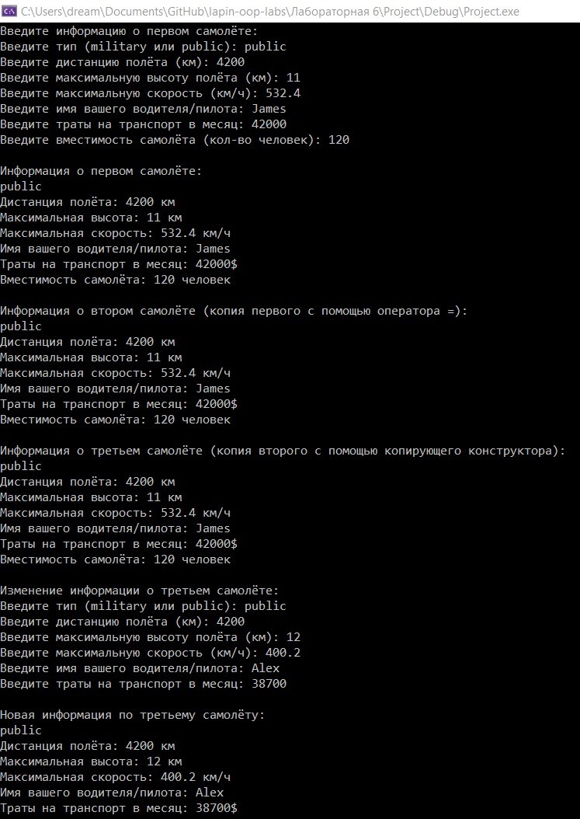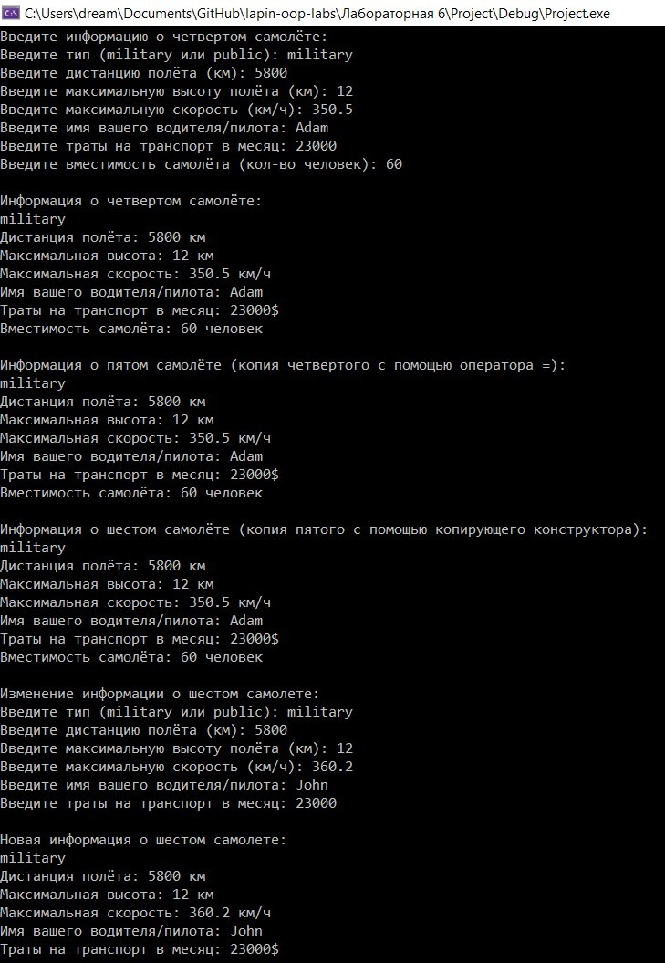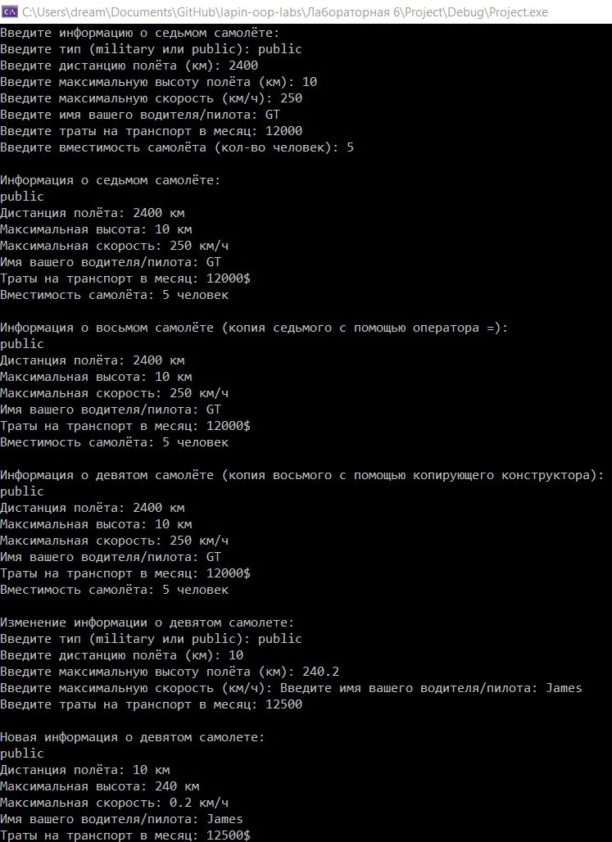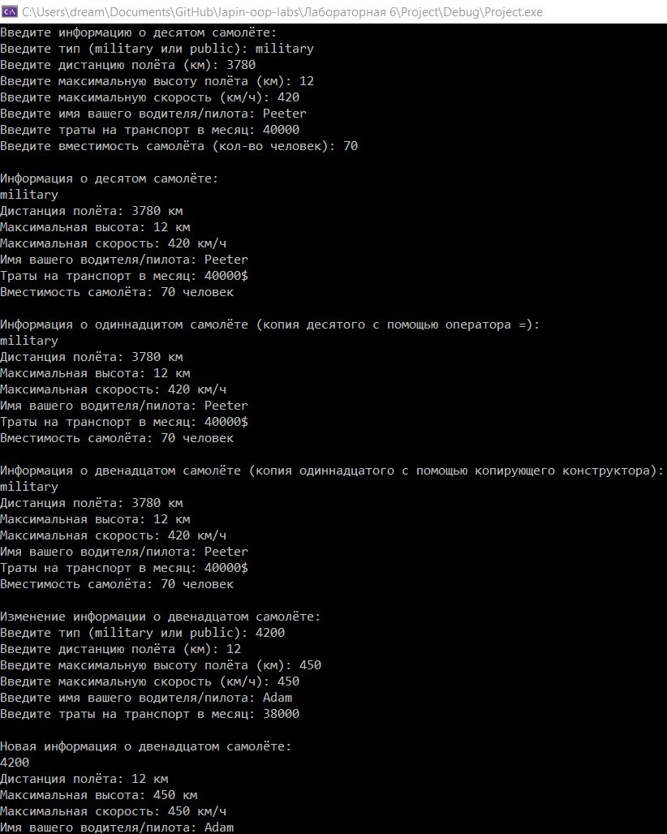

Ответы на контрольные вопросы

1. С какой целью и в каких случаях используется множественное наследование?

Множественное наследование позволяет перенимать свойства и методы от других классов, когда это необходимо.

1. Опишите синтаксис заголовка производного класса при множественном наследовании.

class Laptop: public Computer, public Monitor {/*описание класса*/};

1. Дайте определение ориентированного ациклического графа.

Ориентированный ациклический граф (DAG) – это граф, узлами которого являются классы, а ориентированные ребра направлены от производных классов к базовым. С помощью этого класса описываются родительские отношения между классами.

1. Где инициируются виртуальные базовые классы?

Перед любыми невиртуальными базовыми классами в том порядке, в котором они появляются в ориентированном ациклическом графе (при просмотре снизу-вверх и слева-направо).

1. Что будет, если из объявлений классов Cow и Buffalo убрать ключевое слово virtual (см. последний пример в теоретических положениях)?

При создании объектов класса Beefalo, производных от классов Cow и Buffalo, будет создано два подобъекта класса DomesticAnimal, который является родительским для классов Cow и Buffalo. Лишний объект (объекты) означает лишнее выделение памяти, чего лучше не допускать. Для этого и используется ключевое слово virtual в объявлении классов.